_______________________________________________________________________________________________________________

Design Opdracht: Week 3

Stijn Robben

10559558

_______________________________________________________________________________________________________________

*Probleem 1: Design kritiek*

Het domein dat deze datavisualisatie weergeeft zijn de verschillen tussen beoordelingen van films door critici en het grote publiek. Alle films die de afgelopen 5 jaar zijn uitgekomen zijn beoordeeld door zowel de critici en het grote publiek. Deze 2 beoordelingen lopen soms zeer veel uit elkaar, maar dit is uiteen gezet op de x-as. Op de y-as is te zien hoe hoog de beoordelingen zijn.

Er zijn een aantal taken die gedaan kunnen worden met deze visualisatie. Allereerst is uiteraard te zien hoe de verschillende beoordelingen van de 2 groepen uiteenlopen. Ook is het mogelijk om taken te voltooien die vragen includeren die niet met de 2 beoordelaars te maken hebben. Zo is het ook mogelijk om de data te sorteren op budget, winst, binnenlandse omzet, buitenlandse omzet, wereldwijde omzet, aantal bioscopen die de film draaien in het openingsweekend, de winst van dat weekend en het succes van dat weekend. De grootte van de cirkels passen zich aan t.o.v. de gekozen selectie. Ook kan er onderscheid gemaakt worden tussen de klassen van verschil in beoordeling, de verschillende klassen zijn te zien onder de visualisatie zelf. Taken die te maken hebben met een van deze soort informatie kunnen hierdoor snel en overzichtelijk opgelost worden.

Wanneer gekeken wordt naar de oppervlakte van de cirkels en de waarden die de oppervlaktes representeren kan geconcludeerd worden dat deze verhoudingen niet kloppen. Bijvoorbeeld: de film “semi-pro” heeft een budget van 3 miljoen dollar, maar is zeker niet 100 kleiner dan het cirkel oppervlak van de film “Pirates of the Carribean: at world’s end”. Verder is er bij een aantal andere selecties ook geen sprake van verhoudingen tussen oppervlakten van de cirkels. Ook de x-as en de y-as zijn niet gelabeld. Om er achter te komen wat deze weer geven moet de tekst onder de visualisatie gelezen worden. De lie-factor is relatief hoog wanneer we kijken naar het voorbeeld dat hierboven gegeven is.

De data variatie is goed weergegeven in de visualisatie door middel van de cirkels zelf en nogmaals door de witte “lijnen” die op de achtergrond staan. Van design variatie is niet echt sprake aangezien de opmaak van het geheel grotendeels hetzelfde blijft.

Wanneer gekeken wordt naar de data-ink ratio valt het op dat de witte lijnen op de achtergrond altijd blijven staan en dat er geen optie is om deze weg te halen, ook niet wanneer we selecteren op andere categorieën zoals budget. Verder is het geheel goed minimalistisch en is er weinig junk, behalve wanneer men op een film klikt en de foto hiervan op de achtergrond verschijnt = chart-junk. De data heeft wel veel overlap met elkaar en hierdoor kan het geheel redelijk chaotisch overkomen. De visualisatie is wel erg data rijk en de dichtheid is groot, precies zoals Tufte dit wou willen.

Qua kleuren en vormen is er sprake van contrast m.b.t. de cirkels en de achtergrond, maar de kleuren voor de cirkels van de verschillende beoordelaars is niet erg groot. Een donkerpaarse en een lichtpaarse (roze) kleur liggen in het lichtspectrum dicht bij elkaar. En ook wanneer de achtergrond veranderd naar de foto van een film kan het contrast nog meer afnemen. Er is veel sprake van repetitie aangezien het telkens om 1 soort form gaat die maar in 2 dimenties van ruimte kunnen verschillen, maar niet van surprise die volgens tufte ook aanwezig moet zijn. De alignment is redelijk juist en overzichtelijke, echter is de data van verschillende films niet goed naast elkaar te zien wanneer ze met elkaar vergeleken moeten worden. De proximity van de data is erg klein, het ligt erg dicht bij elkaar en er is veel overlap.

Enkele visuele encodings zijn: positie, grootte (bij sommige selecties van data) en kleur. Gezien de data die de maker wil overbrengen zijn deze encodings juist gebruikt.

De subjectieve dimensies vind ik juist het sterke aspect van deze visualisatie. Het maakte een speelse indruk en geeft mensen de drang om ermee te gaan spelen. Daarom geeft het ook de indruk dat de maker een achtergrond heeft in zowel grafisch design als data visualisatie.

Het uiteindelijke doel van de visualisatie is om de gebruiker een overzicht te geven van de verschillen tussen meningen van critici en het grote publiek over verschillende films. De visualisatie kan aangepast worden door gebruik te maken van bepaalde specifiecaties die de visualisatie biedt. Ik denk persoonlijk dat het dit doel behaald heeft om de data over te brengen, vooral op het vlak van grafisch design, maar dat het nog verbeterpunten heeft om het daadwerkelijk duidelijk overbrengen van de data. Zo kan het aspect graph-junk verminderd worden en zou er meer gebruik moeten worden gemaakt van labeling. Een breder kleuren pallet en extra optie om echt 2 films met elkaar te vergelijken zou de visualisatie meer het doel laten behalen.

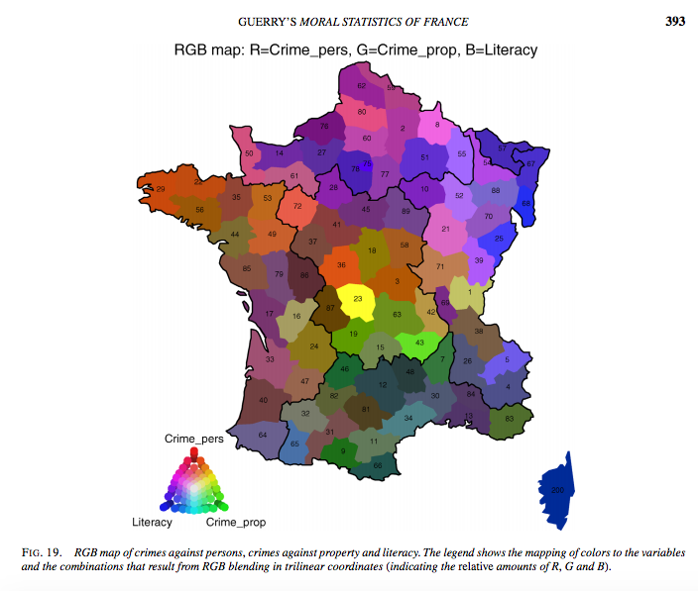

*Problem 2: Rainbow Color Map*

LINK: <http://projecteuclid.org/download/pdfview_1/euclid.ss/1199285037>

De visualisatie geeft de geletterdheid, misdaad tegen eigendom en misdaden tegen personen weer en hun frequentie. De map maakt gebruik van 3 variabelen en de interactie van de variabelen worden veergegeven door verschillende kleuren en hun combinaties. De visualisatie is in essentie voor het grote publiek of iedereen die hierin geïnteresseerd is.

In principe brengt de visualisatie de informatie die het wil weer geven juist over. Persoonlijk vind ik het echter niet heel succesvol. Omdat er gekeken moet worden naar lichtsterkte (luminance) van verschillende kleuren te gelijk wordt het snel onoverzichtelijk. Het feit dat juist een lichte kleur snel in het oog springt maakt het onduidelijk dat deze juist staan voor een minder uiterste waarde.

De reden dat de maker waarschijnlijk gebruik heeft gemaakt van een rainbow color map is dat er 3 variabelen in 1 figuur moesten worden weergegeven. Maar het maakt het uiteindelijk onoverzichtelijk en had deze 3 beter gescheiden kunnen houden en gebruik kunnen maken van 1 soort kleur en die verschillende helderheden.